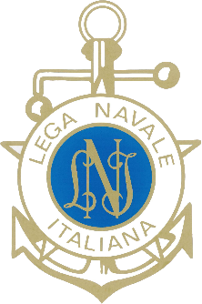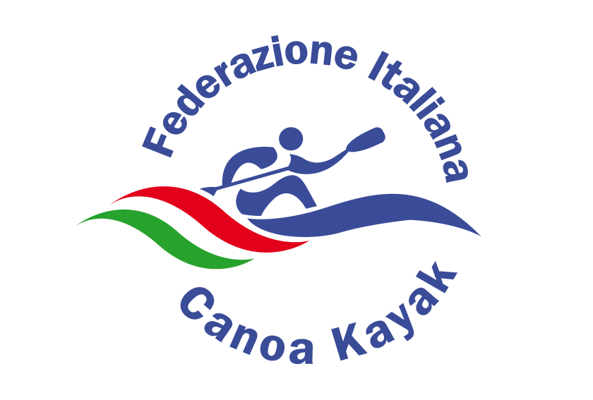
Lega Navale Italiana
Presidenza Nazionale
COMUNICATO STAMPA N°27 del 26/09/2023

Trofeo nazionale canoa LNI-FICK 2023, sfide all'ultima pagaiata tra gli atleti della Lega Navale sul Lago di Paola a Sabaudia

Si è conclusa la seconda edizione del Trofeo nazionale canoa LNI-FICK nelle acque del Lago di Paola a Sabaudia. La competizione di canoa velocità, promossa e organizzata dalla Lega Navale Italiana e dalla Federazione Italiana Canoa Kayak, in collaborazione con la Marina Militare, ha visto sfidarsi quest'anno ben 91 atleti, tesserati alla FICK, appartenenti alle Sezioni della Lega Navale Italiana di Bari, Castellammare di Stabia, Mantova, Molfetta, Ostia, San Benedetto del Tronto, Salerno, Taranto e Venezia.
Soddisfatti gli organizzatori, anche grazie al numero di iscritti al Trofeo che è raddoppiato rispetto all'edizione 2022. Le gare, quest'anno disputate su due giorni e aperte anche alle categorie di canoa e paracanoa Junior e Senior oltreché alle categorie giovanili (Allievi, Cadetti, Ragazzi), si sono svolte regolarmente e in piena sicurezza grazie alle condizioni meteo favorevoli e al supporto organizzativo dello staff del Centro Nautico Nazionale LNI di Sabaudia.
Oltre all'aspetto agonistico, il Trofeo mira a promuovere la pratica delle discipline della pagaia, la cultura del mare e il rispetto dell’ambiente e a mantenere viva la sinergia tra la Lega Navale Italiana e la Federazione Italiana Canoa Kayak. L’obiettivo è quello di trasmettere i migliori valori etici di questo sport e consentire agli atleti dei gruppi sportivi delle Sezioni della LNI di mettersi in mostra in una competizione nazionale.
Tra i principali risultati di questa edizione, si segnala la prestazione positiva nella categoria Ragazzi Maschile di Gregorio Cravin (LNI Venezia), con il secondo posto nel K1 200 metri, la prima posizione nel K1 2000 metri, il primato nel K2 200 metri con Filippo Berti (LNI Venezia) e un ulteriore primo posto nel K2 200 metri Cadetti/Ragazzi/Junior misti intersocietari Serie 1 con Sofia Gavagnin (LNI Venezia). Nella categoria Allievi maschile, Alessandro Bonesi e Giulio Nuvoloni (LNI Mantova) hanno guadagnato il gradino più alto del podio nel K2 520 sulla doppia distanza 200 e 2000 metri. Nella categoria Cadetti maschile, Gabriele Tedesco (LNI Taranto) ha concluso al primo posto sia nel K1 200 metri che sui 2000 metri.
Due atlete si sono particolarmente distinte in questa edizione. Flavia Valente (LNI Molfetta), nella categoria Cadetti Femminile, ha raggiunto la prima posizione nel K1 sulla doppia distanza 200 e 2000 metri, nel K2 200 metri con Clelia Petruzzella (LNI Molfetta) e nel K2 200 metri Cadetti/Ragazzi/Junior misti intersocietari Serie 2 con Federico Castellucci (LNI San Benedetto del Tronto), mentre Sofia Gavagnin (LNI Venezia) si è distinta con un primo posto nella categoria Ragazzi Femminile K1 200 metri e sulla stessa distanza nel Junior Femminile, oltreché nel K1 2000 metri (categoria Ragazzi Femminile) e nel K2 200 metri Cadetti/Ragazzi/Junior misti intersocietari Serie 1 con Gregorio Cravin (LNI Venezia).
Tra i Senior, protagonista nella categoria è stato Marco Triggiani (LNI Molfetta), che ha ottenuto il primo posto nel K1 200 metri, nel K1 2000 metri e nel K2 200 metri con Dario Gallo (LNI Molfetta).
Tra i gruppi sportivi della LNI, nella classifica finale comprensiva dei punteggi ottenuti dagli atleti delle diverse categorie nelle gare sulle distanze 200 e 2000 metri, si è classificata al primo posto la Sezione LNI di Ostia (889 punti), seguita a poca distanza dalla Sezione di Molfetta (868) e in terza posizione la Lega Navale di San Benedetto del Tronto (755, 50).

I risultati completi e le foto (libere da diritti) sono disponibili qui:
https://drive.google.com/drive/folders/1O5P7IJvmUXPps2KLmcFjZfZeH_yy_pj3?usp=sharing

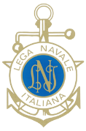www.leganavale.it  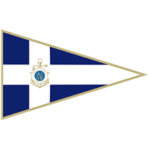 www.leganavalenews.it 

Facebook   Twitter  Instagram   

